热工程序系统测试说明

1.1. 输入文件：均为HTRPM堆型
- HTRPM.txt（SteadyState）：基准算例卡，堆芯进出口参数.txt为基准输出文件，其他算例通过与基准对比，观察模型参数的变化趋势。
- Powerup.txt：功率升高
- HeDown.txt：一次侧流量降低
- Feedwatertemp.txt:：给水温度降低
- Feedwaterflow（FeedwaterDown）.txt：给水流量降低

1.2主要输出文件名（具体文件在每次计算设置的输出文件路径下）：
堆芯进出口参数.txt。
一共六列，第一列是时间TIME/s，第二列是出口压力Outlet Pressure/Pa， 第三列是出口温度Outlet Tempreture/K，第四列是入口压力Inlet Pressure/Pa，第五列是入口温度Inlet Tempressure/K，第六列是流量MassFlow/kg/s。

测试方法说明

2.1. 系统内容简要表：
实现功能  （数值限值） | 修改位置 | 输出位置（堆芯进出口参数.txt）
堆芯功率比的控制（0.9-1.2） | 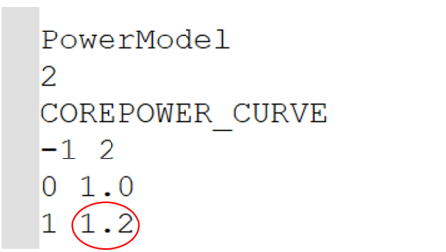 | 堆芯功率比上升，则第3行Outlet Tempreture/K，堆芯出口温度会变高
风机转速控制（0.7-1.05） | 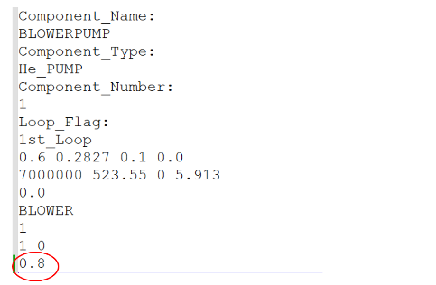 | 风机转速降低，第6行MassFlow/kg/s，一次测流量降低
给水温度  （430-500） | 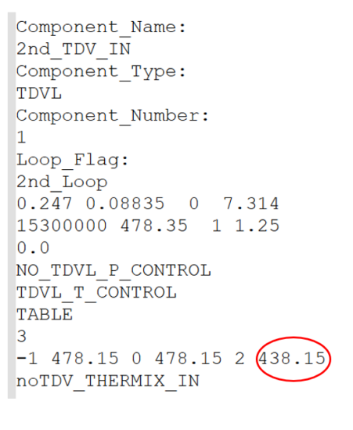 | 给水温度降低，第5行Inlet Tempressure/K，堆芯入口温度降低
给水质量流量  （80-110） | 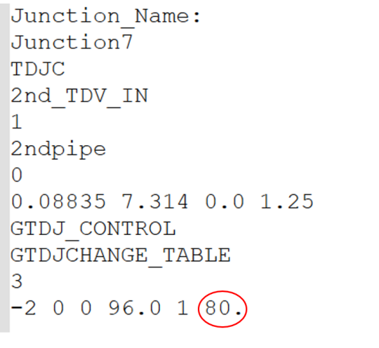 | 给水流量下降，第5行Inlet Tempressure/K，堆芯入口温度升高；并且第2行和第4行的压力升高
注：
①当给水温度升高时，相应的堆芯入口温度升高；给水流量上升时，堆芯入口温度下降，压力降低。
②堆芯功率比、风机转速是比例值，超过1.0，代表增加；低于1.0，代表下降。
③若程序计算不下去，可修改图片中所标记的时间步长，将其改小即可（可尝试0.1等时间步长）。
模型参数符号化。
（1）规范术语：堆芯Core，功率Power，比例Ratio，风机Fan，转速Speed，温度Temperature，一次侧（Primary Side，PS），流量Flow，给水（WateSupply，WS），压力Pressure，入口Inlet，出口Outlet，时间Time。
（2）规范缩写：因存在多种温度、压力、流量，所以需要使用下标，比例、转速仅一种，故未用下标。堆芯功率比R，风机转速S，给水温度Tws，一次侧流量Fps，给水流量Fws，出口温度To，入口温度Tin，出口压力Po，入口压力Pin。

